**云之龙咨询集团有限公司关于柳州市妇幼保健院医学用途配方食品及婴幼儿辅食营养包采购（LZZC2025-G1-990008-YZLZ）公开招标文件预公示**

**各政府采购供应商：**

我公司受采购人（柳州市妇幼保健院）委托，拟对柳州市妇幼保健院医学用途配方食品及婴幼儿辅食营养包采购（LZZC2025-G1-990008-YZLZ）进行公开招标采购，为了保障政府采购各方当事人合法权益，现对本项目的供应商资格条件要求、采购需求、评标办法及评标标准等内容（详见附件）予以预公示。各有关供应商、专业人员等若认为本项目上述要求存在唯一性或排他性等问题，请于2025年1月13日18时前以书面形式（意见函须加盖公章）向我公司反映，以便我公司完善招标文件。如供应商需提交意见函，请携带企业营业执照（或事业单位法人证书）副本复印件（加盖公章，一份）、经办人身份证原件及复印件（加盖公章，一份）提交意见函原件。意见函应注明联系人和联系方式。专业人员个人请提交意见签名，并附身份证、职称等复印件。

对各政府采购供应商、专业人员等逾期送达、匿名送达以及其他不符合上述条件的意见函件我公司不予受理。

联系地址：柳州市滨江东路16号三区二层211-218室

联系人：唐珉         联系电话：0772-3310669、3310109

附件：柳州市妇幼保健院医学用途配方食品及婴幼儿辅食营养包采购（LZZC2025-G1-990008-YZLZ）公开招标文件预公示内容

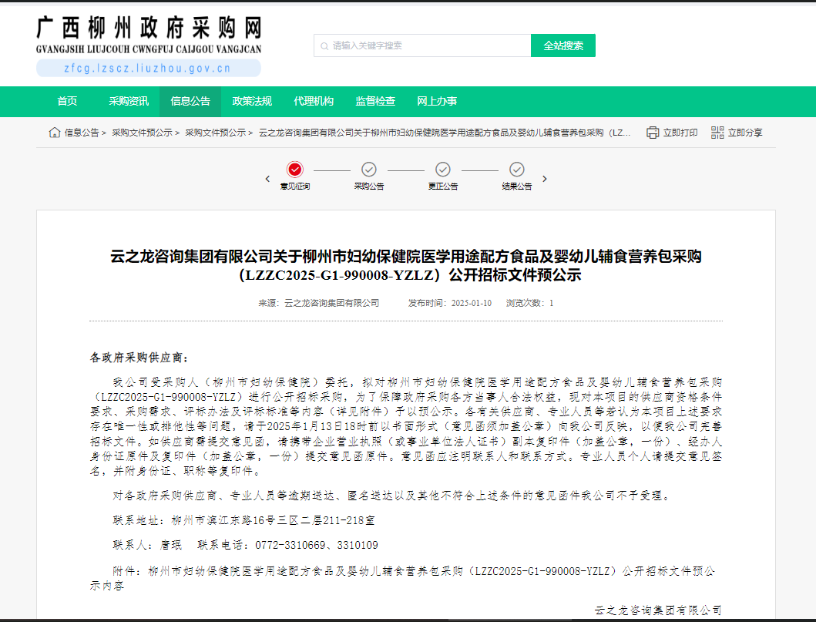

连接：http://zfcg.lzscz.liuzhou.gov.cn/site/detail?parentId=138102&articleId=JKr4q40rH38a28bHQDgO5g==&utm=site.site-PC-42049.1069-pc-wsg-ArticlePurchaseNoticeList-front.2.db9a3ac0cf3c11ef8bf1a531f8705841

云之龙咨询集团有限公司

2025年1月10日